전공심화프로젝트 활동보고서

활동기간 | 2025.10.27. ~ 2025.11.2.
구성원(팀원) | 이의빈(팀장), 이유환, 최정길 | 팀 번호 | 1
주제(작품명) | 키워드 중심 리뷰 분석 및 요약 서비스(딸깍 리뷰)
금주 계획 | o 시스템 설계 역할 분담 및 수행  o UI/UX 데모 구체화  o 각 파트 초기 구현 및 깃허브 업로드
금주 진행 내용 | # 다이어그램, 스냅샷, 테이블 등 포함 권장  o 시스템 설계(최종 보고서의 챕터로 포함할 예정)  - 핵심: 모듈 기반 아키텍처 다이어그램, 시퀀스 다이어그램  - 구현 전에 틀을 만들고 그 틀을 기반으로 구현(use case의 필수 기능에 대해 구현 방법 명시. How)  - 아키텍처 설계(모듈 다이어그램)  - 모듈: 특정 기능을 수행하는 독립적인 소프트웨어 단위  - 모듈 핵심 알고리즘  - 프로그램 설계(use case 별 시퀀스 다이어그램)  - 모듈들의 호출 순서 정의  - 화면 및 인터페이스 설계  - 데이터 모델링(ERD)  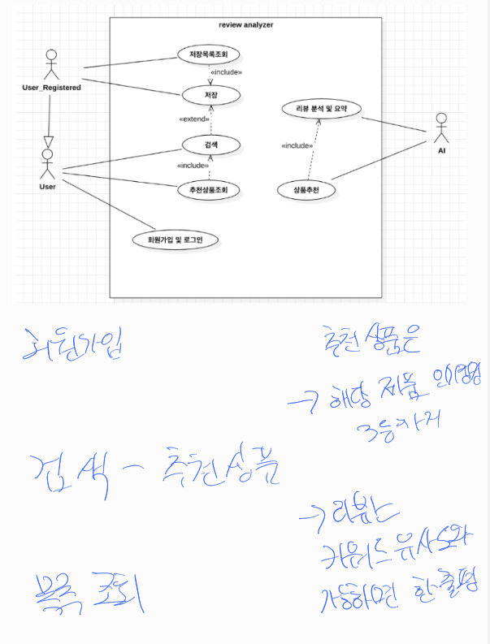  - 회원가입  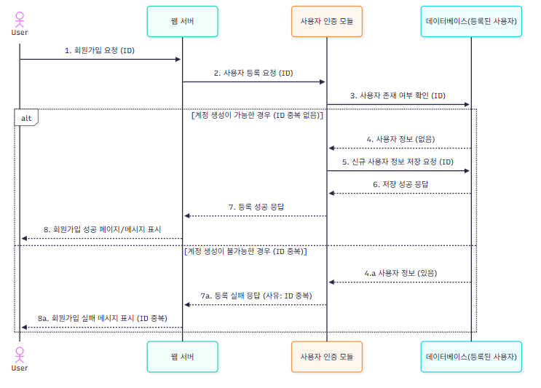  - 로그인  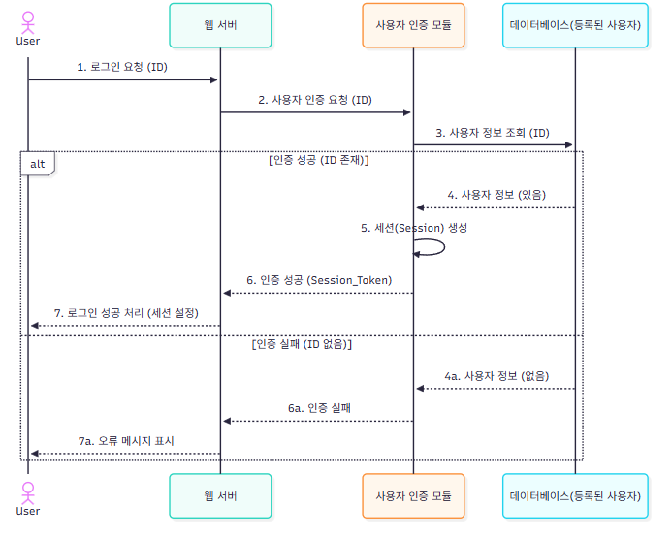  - 검색  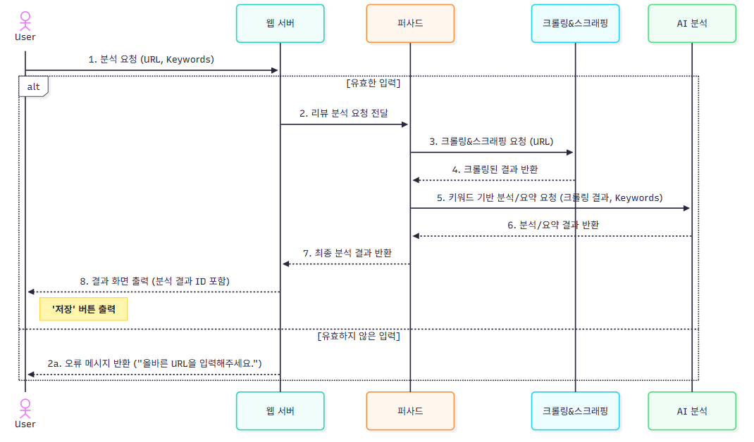  - 저장  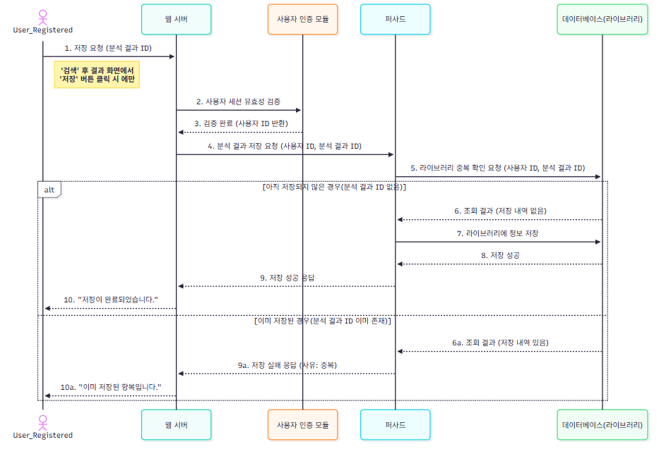  - 추천상품조회  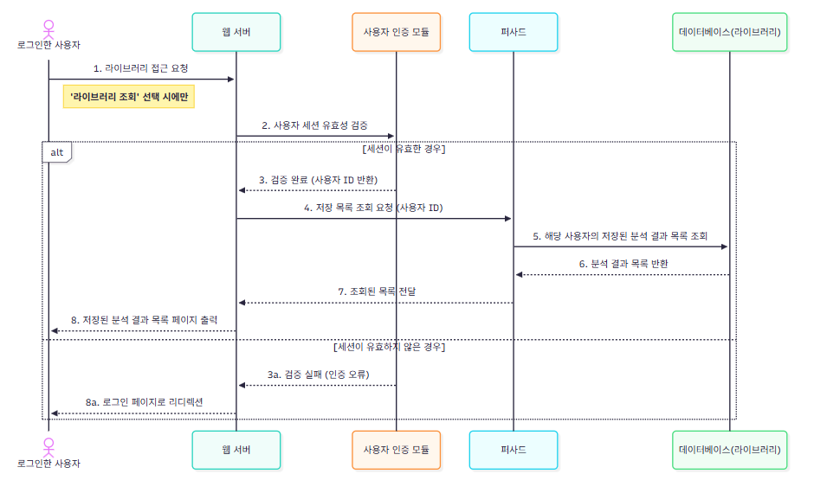  - 리뷰 분석 및 요약  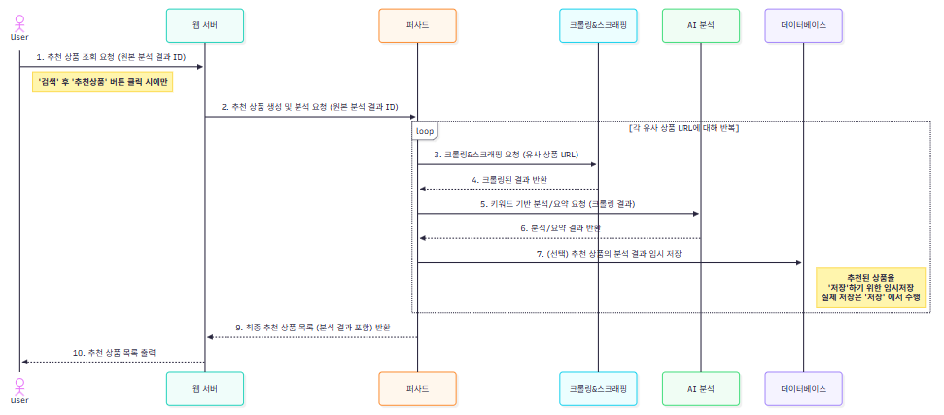  - 상품추천  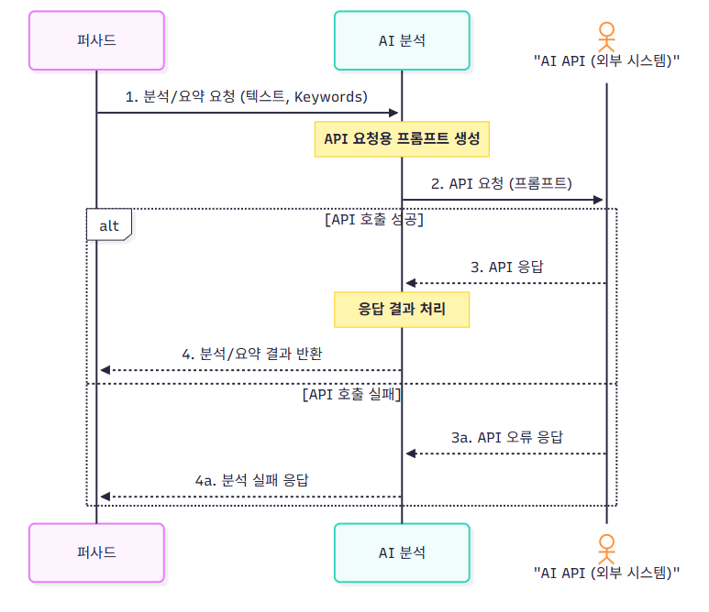  o UI/UX 데모 구체화  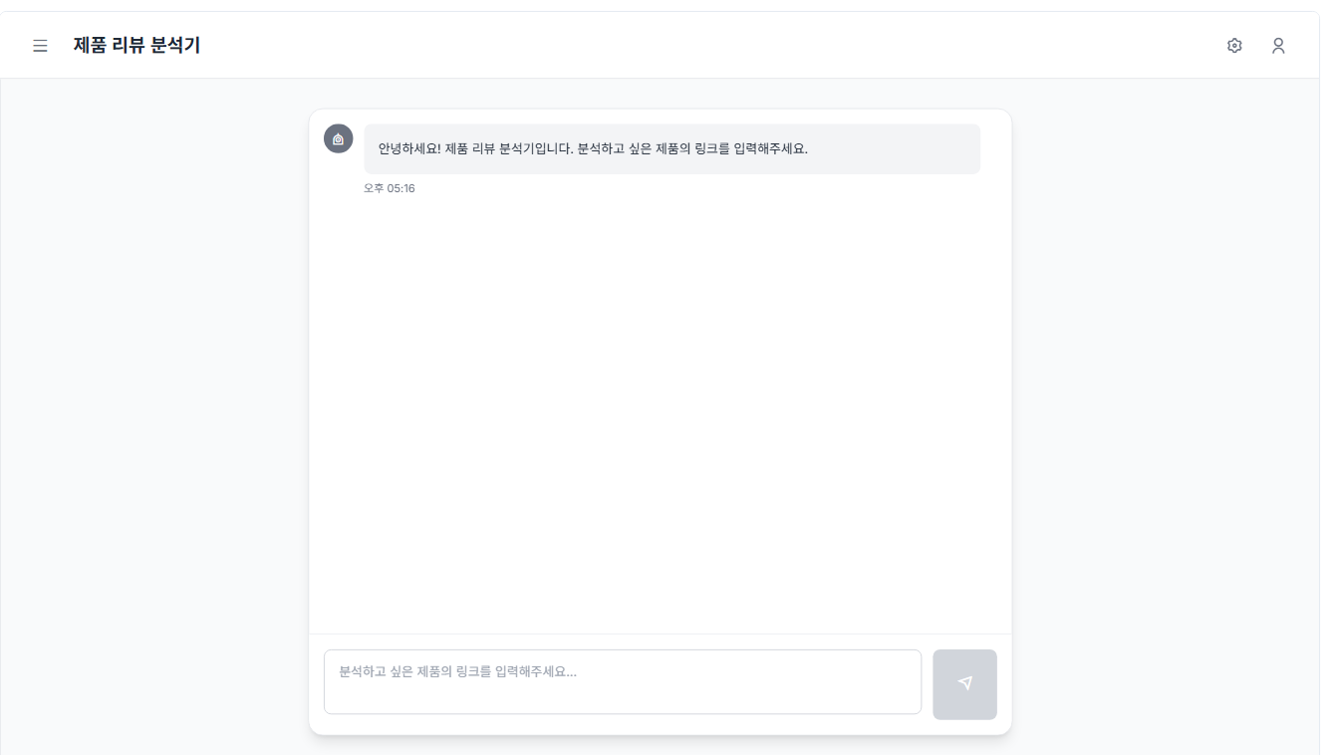  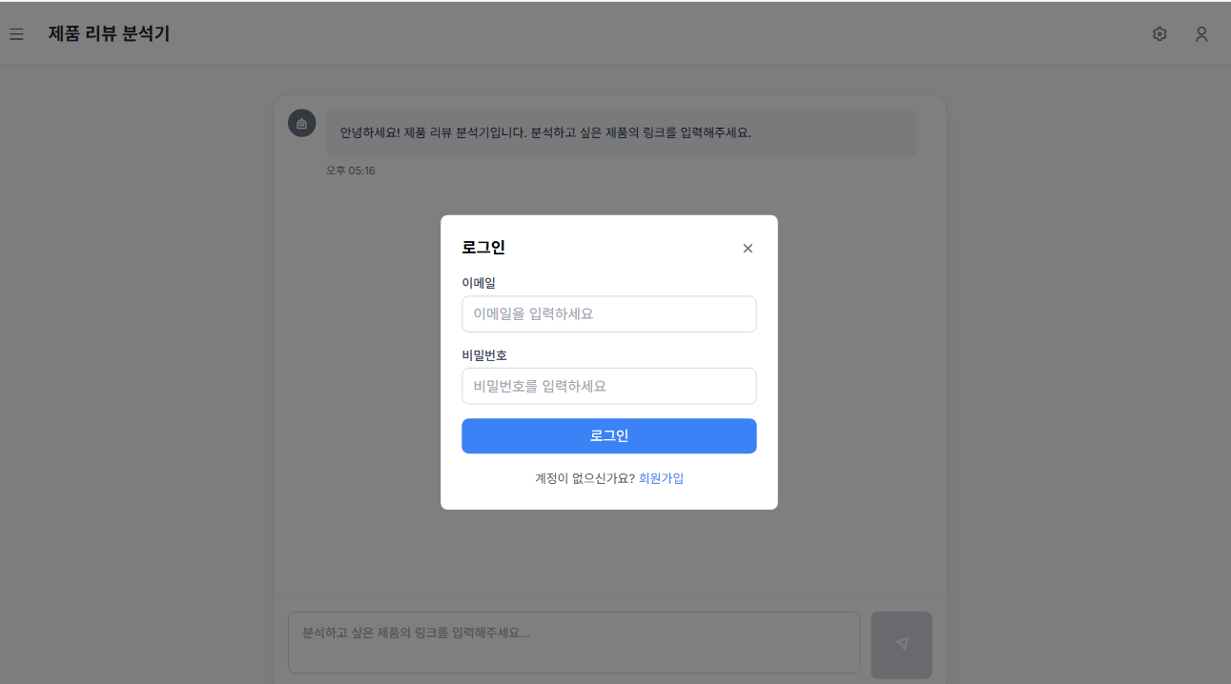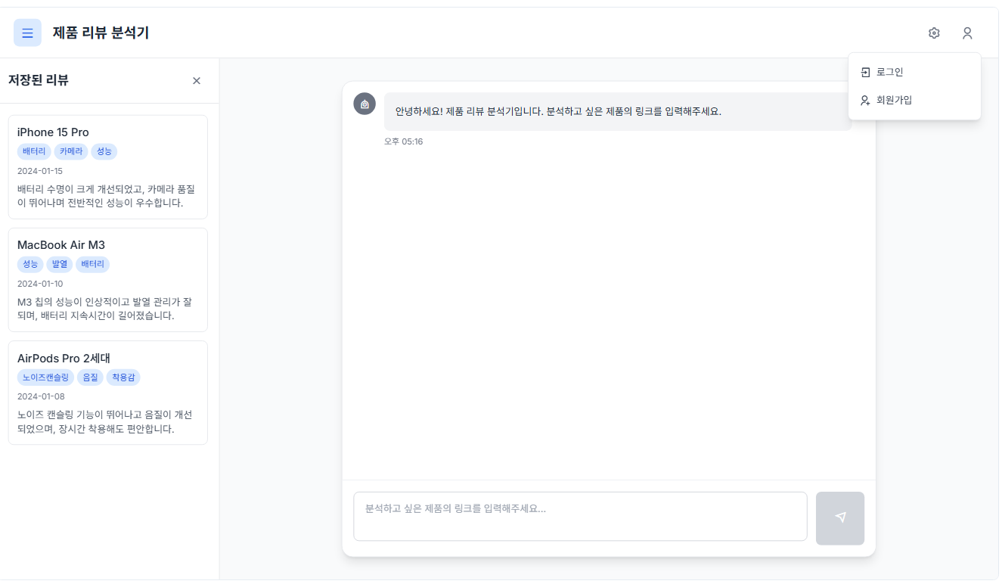  o 각 파트 초기 구현  - UI/UX  - 서버  - 크롤링/스크래핑  - AI 툴
추진계획변동사항 | # 변동사항 없을 경우 “해당 없음”으로 기록  O 해당 없음
다음주 계획 | - 시스템 설계서 작성  - MVP 제작
위와 같이 진행 사항을 보고합니다.


2025년 10월 31일

1 조 : 이의빈 (인)

이유환 (인)

최정길 (인)

